_______________ _____________________
Proba de evaluare
Adunarea și scăderea, de la 0 la 20, cu trecere peste ordin
- Calculează:
8 + 5 = ____ 20 – 7 = ____ 9 + 5 - 7 = ___________________

13 -8 =____ 8 +6 = ____ 15 - 9 + 5 = ___________________

9 + 6 = ____ 12 – 5 = ____ 7 + 7 - 6 = ___________________

- Care este suma numerelor 4 și 9? Dar a numerelor 12 și 8 ?

- Află diferența numerelor 12 și 7, apoi a numerelor 20 și 6.

- Scrie numărul 14 :
- ca sumă de doi termeni mai mici decât 10;

- ca sumă de trei termeni;

- ca o diferență;

- Calculează, apoi fă proba.
15 – 7 = ___ 8 + 9 = ____
__ - __ = ___ ___ + __ = ___
___ + __ = ___ ___ - ___ = ___
___ + __ = ___ ___ - ___ = ___

- Dacă avem 7 lalele roșii într-o vază, câte mai trebuie să punem ca să fie 11?

R. ___ lalele

- Pe ramura unui copac se odihnesc 15 vrăbiuțe. Au zburat 7 vrăbiuțe.
Câte vrăbiuțe mai sunt pe ramura copacului?
Rezolvare:
R.: ___ vrăbiuțe

- Vlad a cules din pădure 6 ghiocei și cu 7 mai multe viorele.
Câte viorele a cules Vlad?
Rezolvare:
R.: ___ viorele
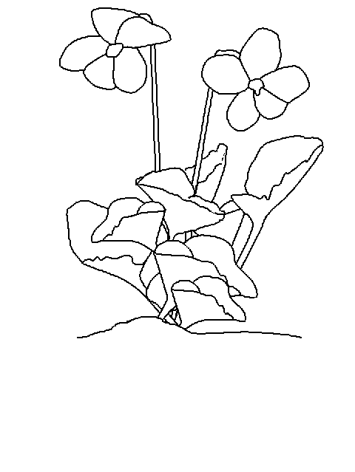

- * Maria a cumpărat o cartecu 12 lei și un puzzle care a costat cu 4 lei mai puțin.
Câți lei a cheltuit Maria, în total?
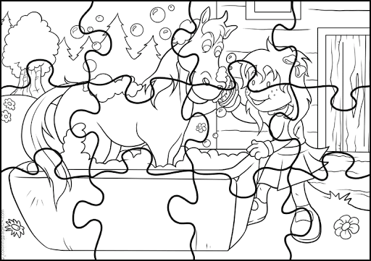
Rezolvare:

R._____ lei

